

Leader sur le marché des produits optiques en Allemagne et dans le monde entier, Eschenbach avec une large gamme de produits aux grandes qualités techniques et au design attrayant, vous présente

VIDEO LOUPE PLUS

A la fois loupe optique et appareil de lecture à brancher
sur un téléviseur pour un grossissement jusqu’à plus de 16 fois

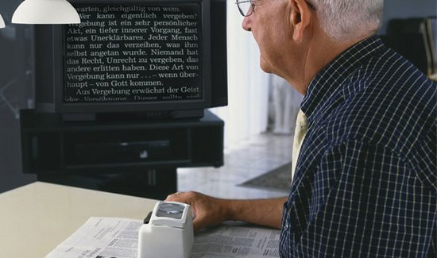
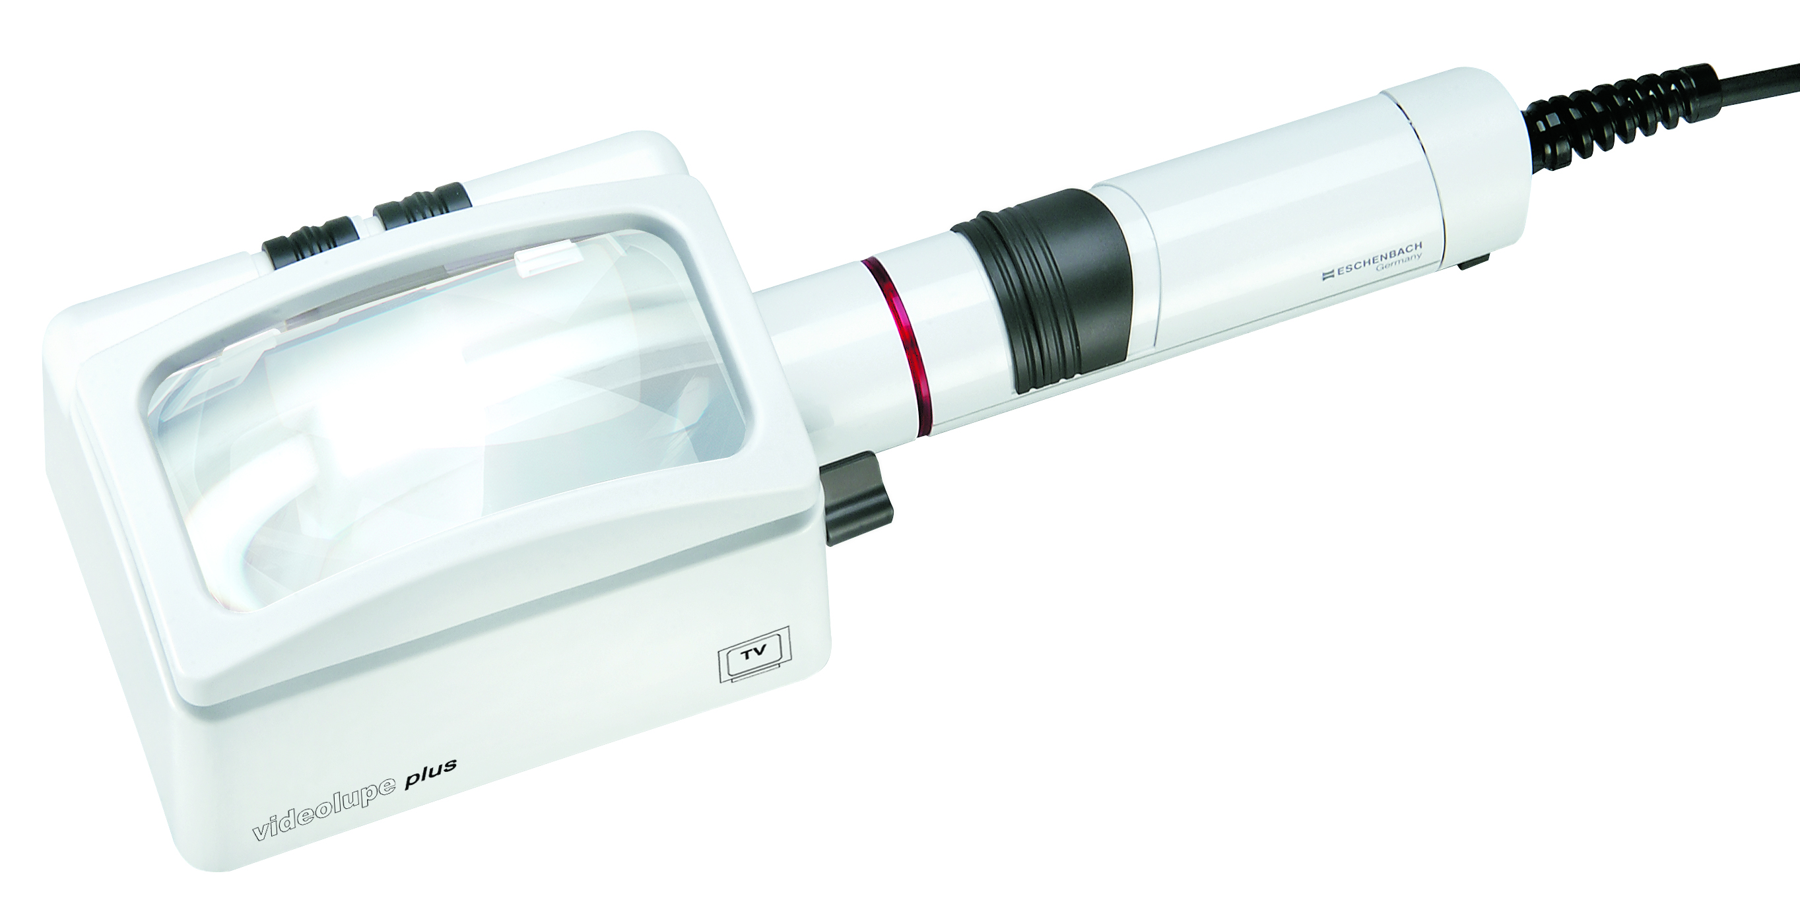

Réf : 16573

Utilisation :
- Lorsque le grossissement et le champ visuel d'une loupe éclairante ne suffisent plus
- De préférence pour les utilisateurs ayant une acuité visuelle de 0,1 et plus
- Du fait de la simplicité de branchement et d’utilisation, la vidéoloupe Plus convient également parfaitement aux personnes n’ayant aucun sens technique

Caractéristiques :

Praticité :
- Grossissement additionnel pour l'observation des détails grâce à la lentille additionnelle orientable
- Grand champ visuel qui couvre la largeur d’une colonne de journal, d’où une lecture fluide et un suivi aisé des lignes
- La netteté en profondeur très élevée permet de lire des supports non plats, tels que les livres avec une reliure épaisse
- Une flèche d'orientation rouge escamotable marque le centre de l'image filmée par la caméra et l’aide à s'orienter sur le texte.
- Raccordement facile aux téléviseurs (norme PAL) sur la prise péritel
- La caméra, le canal vidéo et l'éclairage sont automatiquement mis en route sur le téléviseur avec un seul bouton.

Qualité :

- Eclairage régulier, non éblouissant de la tête de la loupe
- Choix entre image normale et image inversée (positive-négative)
- Possibilité de réglage de contraste grâce à 2 interrupteurs

Données techniques :

Lentille:

- 100 x 50 mm, 7,6 dpt / 3x
- Lentille asphérique PXM® légère, couche dure en cera-tec®

Caméra:
- Caméra CMOS, diagonale chip ¼’’
- Représentation de la caméra: noir/blanc
- Commutation possible avec image inversée
- Renforcement des contrastes par commutation
- Choix possible entre deux échelles différentes de grossissement
- Champ visuel env. 45 x 38 mm / 35 x 30 mm
- Alimentation électrique par fiche-transformateur, tension continue 12 V
- Eclairage: 6 LED, disposition anti éblouissante
- Grossissement fonction de la diagonale d'écran utilisée et de la distance par rapport au téléviseur : de 1,6 x à 16,5 x
- Garantie 2 ans

Accessoire:
Valise de rangement et de transport (165701)
Coffret léger et stable en aluminium avec poignée et sangle. Doublure intérieure mousse pour la protection idéale contre les vibrations et les chocs en déplacement.
Dimensions (H x l x P): 130 x 365 x 280 mm

